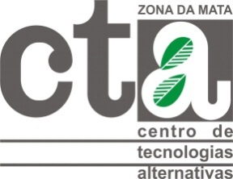
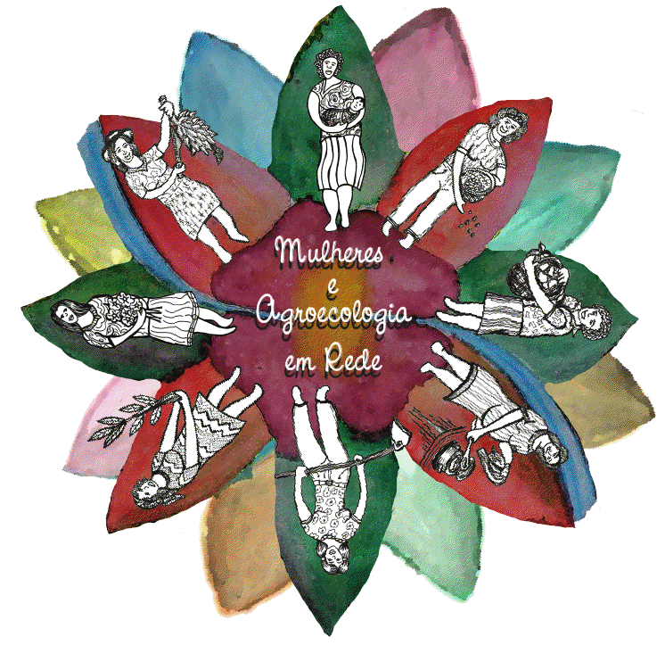

PROJETO

Fortalecimento da autonomia econômica de mulheres rurais no Brasil

“Mulheres e Agroecologia em Rede”

Mapeamento das experiências de agroecologia protagonizadas por mulheres

Zona da Mata - Viçosa - Minas Gerais - Brasil

Experiências de agroecologia protagonizadas por mulheres

Nome: Mary Vitória Delazzari
Município: Acaiaca
Comunidade:
A Experiência de Mary

Mary Vitória é agricultora familiar e artesã, moradora da zona rural de Acaiaca. Ela é viúva e tem dois filhos já criados. Mary já morou em várias cidades, mas foi na roça que encontrou a paz, trabalhando com a agroecologia há 13 anos.
O primeiro contato de Mary com a agroecologia se deu a partir do momento em que ela começou a participar da Comissão de mulheres do município, o que proporcionou diversos momentos de aprendizagem e também a aproximou do Centro de Tecnologias Alternativas da Zona da Mata (CTA-ZM).
No CTA-ZM, Mary passou a participar do Projeto “Mulheres e Agroecologia em Rede”. O projeto desenvolvido pela organização tem como eixo central o empoderamento técnico, político e econômico das mulheres rurais, de tal forma que as mesmas possam ter uma maior incidência nos processos de gestão e monitoramento das políticas públicas voltadas para o desenvolvimento rural. As ações propostas visam contribuir para a autonomia política e econômica das mulheres rurais a partir da qualificação dos seus processos organizativos.
Atualmente Mary está com a horta parada, porém pela própria diversidade existente em sua propriedade, ela continua entregando produtos para a associação. Ela tem entregado ovos, banana, acerola e outras frutas. Mary também faz quitandas como roscas e pães, que também são comercializados.
Outra atividade de Mary é o artesanato, que trabalha há 25 anos. Dentre os trabalhos de artesanato ela destaca as bonecas de palha, as flores de palha, a utilização de cabaças, mensageiros do vento e filtro dos sonhos que comercializa entre a comunidade e outras feiras.
Mary também trabalha com reciclagem, reutilizando garrafas pet e pneus velhos.
Ela se destaca por nunca ter sido agricultora convencional, já começou a trabalhar na terra de maneira agroecológica. Existe também a influência da antiga proprietária que só usava adubo orgânico.
Mary tem internalizado e colocado em pratica várias tecnologias alternativas, aprendidas nos cursos e capacitações, oferecidos pelo projeto citado acima, como compostagem, minhocário e a não utilização do fogo na roçada.
Mary confessa que a maior dificuldade de ser agroecológica é em relação às pragas, como carrapatos e formigas que sempre aparecem. Ela enfatiza outros problemas: “Outro problema sério é a própria comunidade, que joga veneno nas estradas e desviam as nascentes e as valas de enxurrada. Falta consciência nessas pessoas”.
Além do artesanato, da horta, do pomar de frutas e das plantas medicinais, Mary também planta capim para criação de cavalos, vacas e galinhas que ela cuida sozinha.
Para Mary o maior benefício da agroecologia é a preservação do meio ambiente e a melhoria da saúde da família, mas também ressalta que a maneira agroecológica de se trabalhar tem aumentado muito a sua renda, já que diversificando os cultivos e as atividades ela consegue comercializar e obter renda o ano todo.

